**Arbori cu rădăcină**

Un arbore (=graf conex fără cicluri) poate fi "ierarhizat", adică se alege un nod care este rădăcina arborelui. Pornind de la acest nod, toate nodurile cu care el are legătură vor fi considerați "fii" ai săi. Nodurile cu care au legătură fiii vor fi considerate fii ai acestora, ș.a.m.d.

Ierarhia dintre un nod și subalternii săi sunt de tip "tată-fiu" <-> "ascendent-descendent"

Prin **ascendent direct** se înțelege tatăl nodului

Prin **descendent direct** se înțelege fiul (fiii) nodului

Prin **ascendenți** se înțeleg toate nodurile de "deasupra" nodului în cauză (adică toate nodurile de pe traseul dintre el și rădăcină)

Prin **descendenți** se înțeleg toate nodurile de "sub" nodul în cauză (fiii, fiii fiilor, fiii fiiilor fiilor, etc.)

Un arbore cu rădăcină se poate descrie f.bine prin "vectorul de tați":

T[i] = $\left\{\begin{aligned}0, dacă nodul i este rădăcină \\ k=valoarea nodului tată al lui i\end{aligned}\right.$

Ex:

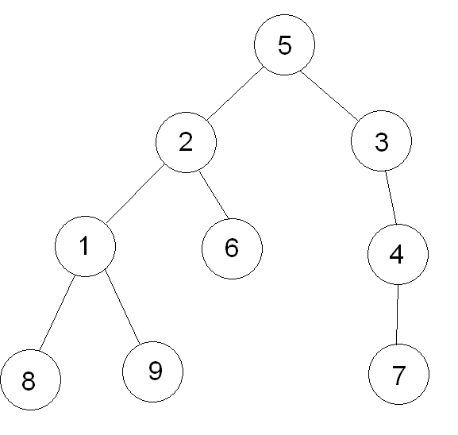

Vectorul de tați este:

|  |  |  |  |  |  |  |  |  |  |
| --- | --- | --- | --- | --- | --- | --- | --- | --- | --- |
| indice | 1 | 2 | 3 | 4 | 5 | 6 | 7 | 8 | 9 |
| T[indice] | 2 | 5 | 5 | 3 | 0 | 2 | 4 | 1 | 1 |

de regulă scriem doar T=(2,5,5,3,0,2,4,1,1)

Prin **FRUNZĂ** se înțelege un nod care NU are fii.

De regulă, rădăcina se consideră că este pe nivelul 0, fiii săi pe nivelul 1, etc.

Înălțimea (sau adâncimea) unui arbore este dată de numărul de niveluri minus 1.

Arborele nostru are înălțimea = 3